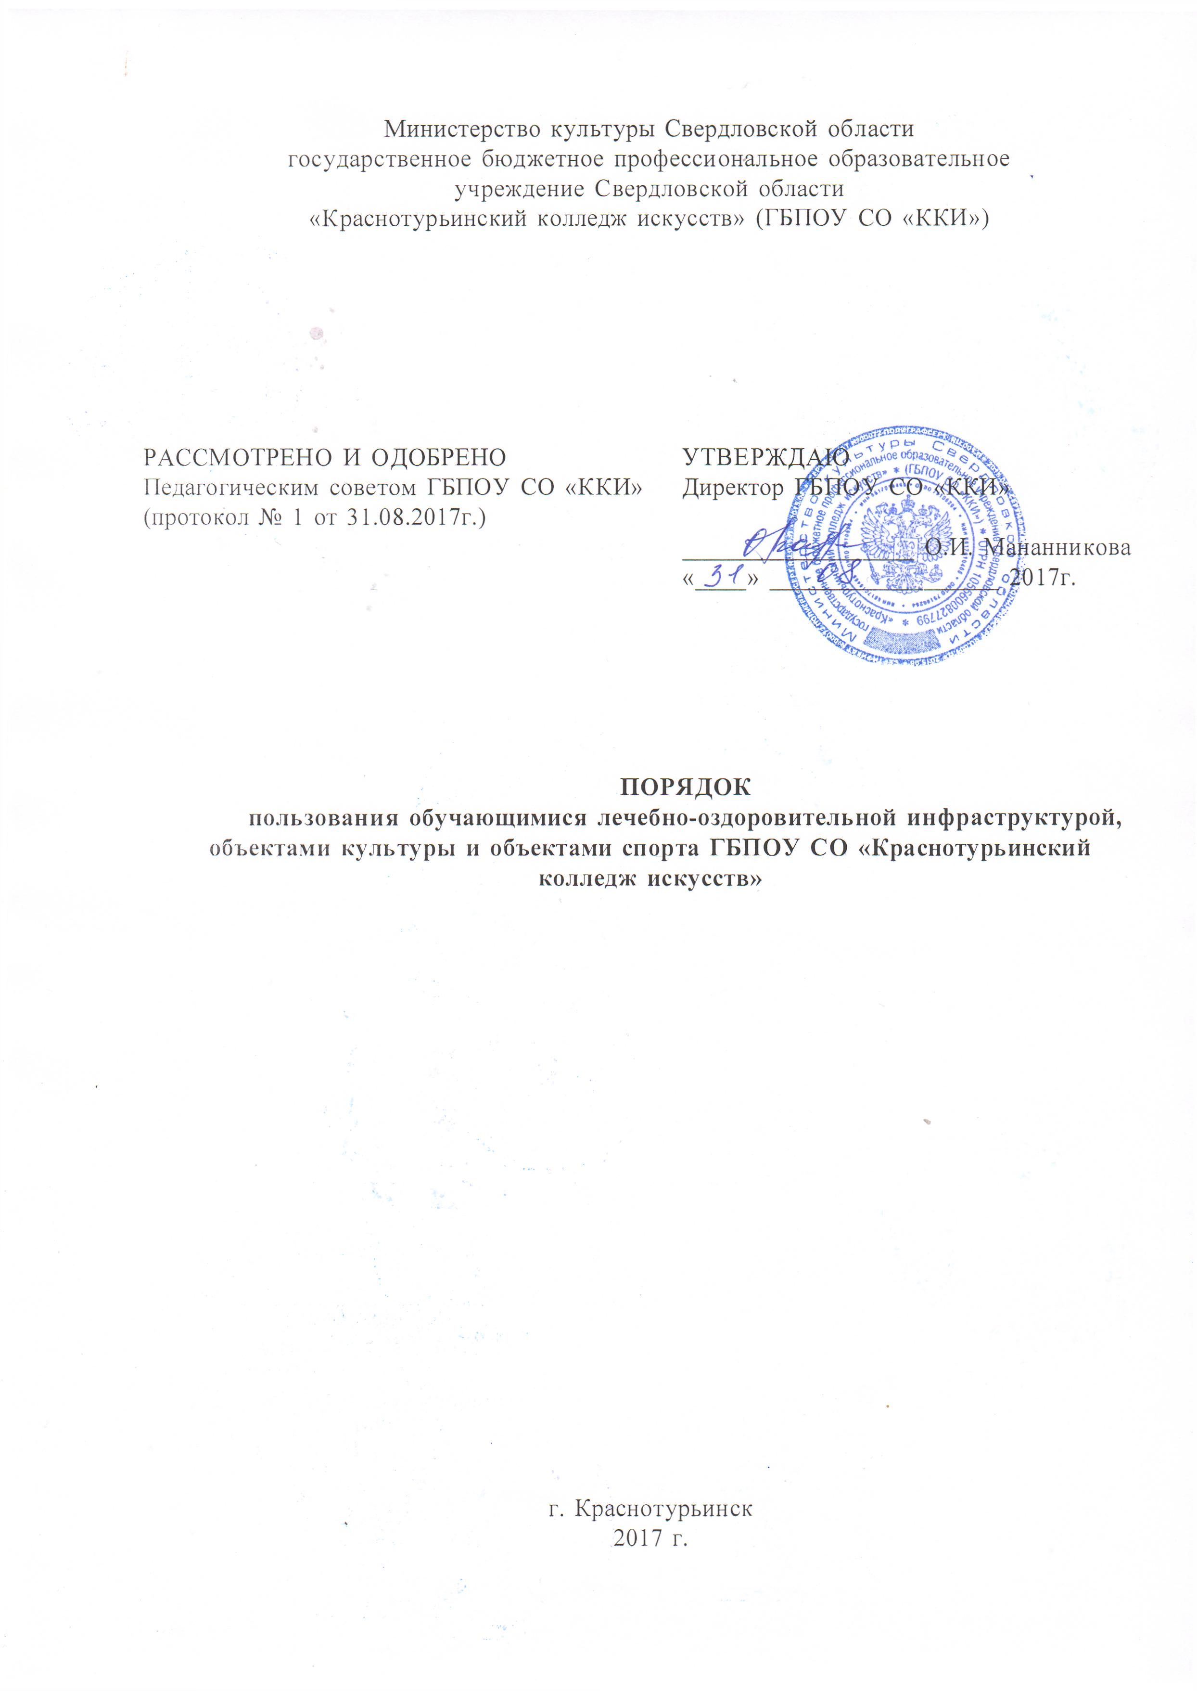
Порядок пользования обучающимися лечебно-оздоровительной инфраструктурой, объектами культуры и объектами спорта
ГБПОУ СО «Краснотурьинский колледж искусств»

  - Порядок пользования обучающимися лечебно-оздоровительной инфраструктурой, объектами культуры и объектами спорта ГБПОУ СО «Краснотурьинский колледж искусств» (далее колледж) составлен в соответствии с:
- Федеральным Законом «Об образовании в Российской Федерации» от 29 декабря 2012 года № 273-ФЗ;
- Федеральными государственными образовательными стандартами (далее ФГОС) по программам среднего профессионального образования;
- Приказом Министерства образования и науки Российской Федерации (Минобрнауки России) от 14 июня 2013 года № 464 г. Москва «Об утверждении Порядка организации и осуществления образовательной деятельности по образовательным программам среднего профессионального образования» с изменениями и дополнениями от 22 января, 15 декабря 2014 года;
- Постановлением Правительства Свердловской области от 30 апреля 2014 г. №340-ПП «Об утверждении порядка выбора педагогическими работниками государственных образовательных организаций Свердловской области учебников, учебных пособий, материалов и иных средств обучения и воспитания в соответствии с образовательной программой;
- Уставом Колледжа и иными локальными нормативными актами.
2. Порядок определяет правила пользования обучающимися колледжа лечебно-оздоровительной инфраструктурой, объектами культуры и объектами спорта (далее – спортивные и социальные объекты)
3. К основным спортивным и социальным объектам колледжа относятся:
а) объекты спортивного назначения:
- спортивный зал;
- открытая спортивная площадка;
- беговая дорожка;
б) объекты лечебно-оздоровительного назначения:
- медицинский кабинет
- процедурный кабинет;
в) объекты культурного назначения:
- малый концертный зал;
- большой концертный зал.
4. К вспомогательным спортивным и социальным объектам учреждения относятся:
- вестибюльный блок с гардеробом;
- санузлы;
- раздевалки с душевыми и санузлами;
- помещения для работников учреждения;
- технические помещения различного назначения.
5. Пользование спортивными и социальными объектами возможно, как правило, только в соответствии с их основным функциональным предназначением.
6. При пользовании спортивными и социальными объектами обучающиеся должны выполнять правила посещения специализированных помещений (спортивного зала, и других).
7. Допускается использование только исправного оборудования и инвентаря.
8. При обнаружении (возникновении) поломки (повреждения) оборудования или сооружений, делающей невозможным или опасным их дальнейшее использование, обучающийся обязан незамедлительно сообщить об этом работнику учреждения, ответственному за данный объект, или заместителю директора по АХР либо любому другому работнику колледжа.
9. Пользование обучающимися спортивными и социальными объектами осуществляется:
а) во время, отведенное в расписании занятий;
б) по специальному расписанию, утвержденному директором колледжа.
10. Пользование объектами спортивного назначения для активного отдыха обучающихся во время перемен и после уроков возможно по устному разрешению работника колледжа, ответственному за данный объект.
11. К занятиям на объектах спортивного назначения не должны допускаться обучающиеся без спортивной одежды и обуви, а также обучающиеся после перенесенных заболеваний без медицинского заключения (справки).
13. Плата за пользование спортивными и социальными объектами колледжа с обучающихся не взимается.
12. Обучающиеся могут пользоваться спортивными и социальными объектами колледжа только в присутствии и под руководством педагогических работников учреждения.

